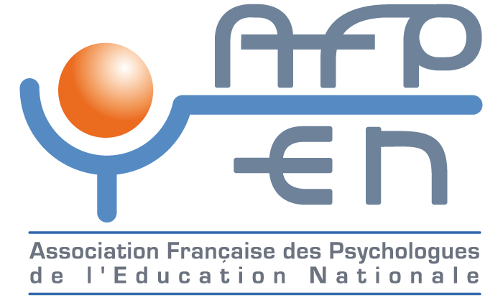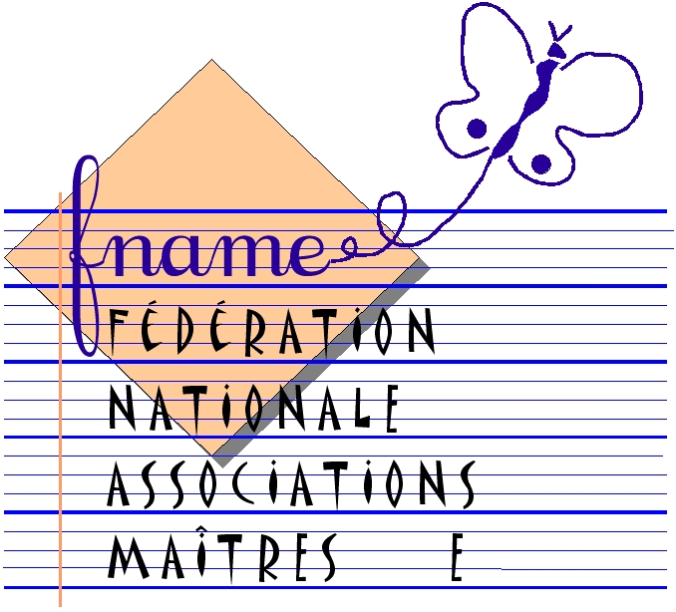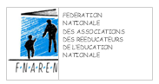


LETTRE OUVERTE AUX ELUS DE LA NATION

Alors que la part des élèves en grande difficulté scolaire est passée de 15 à 20 % entre 2000 et 2009, pour la troisième année consécutive, l’existence des RASED est à nouveau remise en cause. Les mesures successives mises en œuvre ces dernières années (aide personnalisée, stages de remise à niveau…) n’ont pas atteint l’objectif de réduction du nombre d’élèves en échec. Le ministère annonce cependant, le retrait de 14.000 nouveaux postes à la rentrée prochaine dont 5700 dans le premier degré. Les postes de psychologues et d’enseignants qui ne sont pas directement en charge d’une classe, dont les enseignants spécialisés des RASED font partie, seront les premiers visés, ainsi qu’en témoigne le rapport parlementaire sur les RASED qui reconnaît pourtant la spécificité et les compétences de ces professionnels dans le traitement de la difficulté scolaire, et affirme qu’il n’est pas acceptable de les faire disparaître.

Le dispositif RASED, constitué d’enseignants spécialisés et de psychologues, est un élément de réponse indispensable à cette situation. Or, depuis plusieurs années, les suppressions de postes, les limitations des départs en formation, l’augmentation déraisonnable des zones d’intervention ne permettent plus aux personnels spécialisés des RASED de remplir correctement leurs missions. Alors que la réussite scolaire est un facteur essentiel d’intégration dans notre société, ils sont sans cesse confrontés à la souffrance et la détresse des élèves, des enseignants et de leurs parents, avec de moins en moins de moyens pour y répondre.
L’Ecole ne peut pas faire l’impasse sur le traitement de la grande difficulté scolaire. Les personnels spécialisés tiennent une place importante de médiateurs dans l’école entre tous les acteurs.

C'est pourquoi le collectif national RASED alerte les élus de la Nation sur les conséquences dramatiques que ces suppressions de postes font peser sur la scolarité et la réussite de milliers d’élèves.

Pour que l’Ecole de la République soit le premier lieu où l’enfant se construit en tant qu’individu autonome et futur citoyen, pour qu’elle assure son rôle de cohésion sociale et qu’elle ne laisse personne sur le bord du chemin, le Collectif national RASED a décidé de vous interpeller sur les points suivants :
- Quelles solutions proposez-vous pour sortir de cette situation très préoccupante du nombre d’élèves en échec scolaire ?
- Quelle est votre position sur l’avenir du dispositif RASED et des professionnels qui le composent ?

Nous attendons de votre part un projet ambitieux pour l’Ecole.

Nom | Prénom | Profession | Ville | Signature

